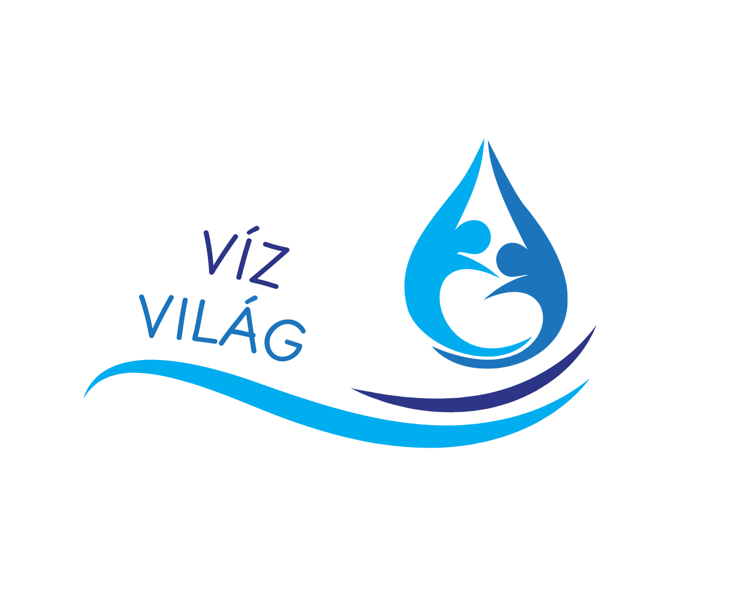
Vízvilág - A tiszta víz elérhető közelségben

Szlogen
„Ingyen víz bárhol, bárkinek – Közösen a fenntarthatóságért!”
„Találd meg a legközelebbi ivóvízpontot! ”

Leírása
A Vízvilág egy térképalapú platform, ahol bárki könnyedén megtalálhatja a hozzá legközelebb eső ingyenes ivóvízpontokat – legyen szó éttermekről, kávézókról vagy közterületi kutakról. A cégek és vendéglátóhelyek pedig regisztrálhatják saját ivóvízpontjaikat, így hozzájárulhatnak egy fenntarthatóbb és vízhez könnyebben hozzáférhető világhoz.

Technológia
A platform OpenStreetMap, Leaflet, Firebase és ChatGPT segítségével működik, interaktív élményt biztosítva a felhasználóknak. Az ügyfélszolgálati támogatást Chatwoot biztosítja.

Kik állnak mögötte?
A Vízvilágot Farkas András fejleszti, míg a bemutatókat Berecz Balázs készíti. Célunk, hogy a tiszta ivóvíz elérhetőbbé és fenntarthatóbbá váljon mindenki számára.

Arculati és Stílusbeli Jellemzők

Színek
- Világoskék (#2196F3): A frissesség és a víz tisztaságának színe.
- Sötétkék (#19237D): Stabilitás és megbízhatóság.
- Zöld (#4CAF50): A fenntarthatóság és környezetvédelem jelképe.
- Sárga (#FFEB3B): A barátságos és pozitív közösségi érzést sugározza.
- Szürke (#A9A9A9): Modern és letisztult kiegészítő szín.

Betűtípus
A weboldalon használt fő betűtípus: Arial, sans-serif – Modern, letisztult és könnyen olvasható.

Felhasználói Élmény és Design Elemei
- Teljes képernyős interaktív térkép OpenStreetMap alapokon.
- Reszponzív dizájn minden eszközre.
- Letisztult menüsáv és gombok.
- Blurry háttérkép effekt.
- Animált vízcsepp-effekt az induláskor.

Gombok és UI Elemei
- Zöld gombok (#4CAF50): Általános műveletekhez, pl. mentés, regisztráció.
- Piros gombok (#f44336): Figyelmeztetésekhez, pl. törlés, kijelentkezés.
- Kék gombok (#2196F3): Navigációhoz, pl. térképes keresés.
- Szürke gombok (#A9A9A9): Kiegészítő funkciókhoz.

Térkép Megjelenítés
- Egyedi ikonokkal jelölt ivóvízpontok. (BETA – Ki)
- GPS-alapú keresési funkció. (BETA – BE)
- Többféle térképréteg közötti váltás. (BETA – KI)

Interakció és Kapcsolat
- Beépített Chatwoot ügyfélszolgálati rendszer. (BETA – BE)
- E-mail értesítések új regisztráció vagy frissítés esetén. (BETA – BE) (RÉSZLEGES MŰKÖDÉS)

Felhasználói Profil és Regisztráció
- Egyszerű bejelentkezés Google fiókkal. (BETA – BE) (Nyílt regisztrácíó, késöbb lezárjuk)
- Profilkezelési lehetőségek: szerkesztés, ivóvízpontok kezelése. (BETA – BE)

Összegzés
A Vízvilág célja, hogy egy ingyenes, könnyen használható platformot biztosítson, amely elősegíti
a fenntartható gondolkodást és az ivóvíz elérhetőségét. Az átlátható dizájn és modern technológiák biztosítják a kiváló
felhasználói élményt minden platformon.

